# 使用说明书

1、模型绘制截图

最具代表性的场景截图：

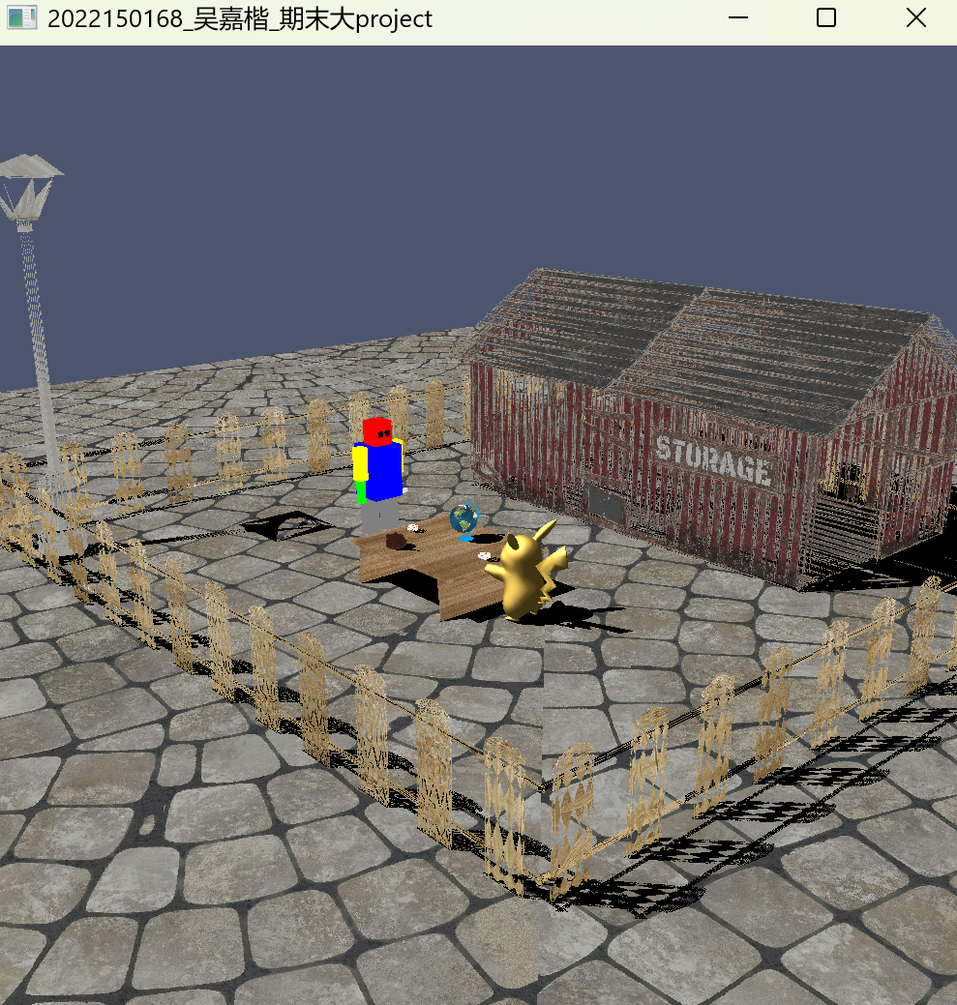

图1 代表性的作品截图

这是一个“隐士修所”的虚拟场景，描述了在一个宁静的夜晚，皮卡丘来到隐士居者的家里做客，二人在小木屋外喝茶、谈笑风声的故事。在夜晚的路灯下，对影成三人，显得隐士修所格外的幽静。

此场景包含的物体有：地板、围栏、路灯、机器人、皮卡丘、桌子、茶壶、茶杯、地球支架、地球、木屋。

其中，可通过键盘T键对机器人进行第一人称控制，键盘M键对皮卡丘进行第三人称控制；鼠标左键可以开启地球的自转，右键可以关闭地球的自传；此外，通过鼠标滚轮的上下滚动，可以调整相机视角的远近（与键盘o/O键相似）。

2、模型的层次结构框图

树结构形式：

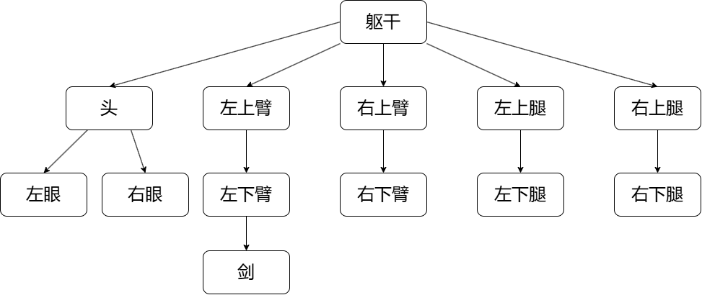

图2 树型结构的层次结构图

堆栈形式：

在此，我们以截止至具有四层结构的子树部分的堆栈为例，即只展示到“剑”那一部分，画出相应的堆栈过程图：

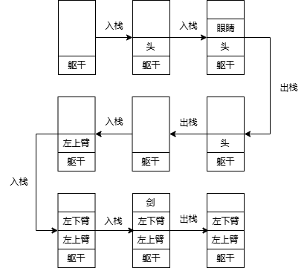

图3 堆栈过程图（部分）

3、键盘、鼠标交互说明

（1）控制层次结构机器人的各个组成部分

* 0-9选择想要控制的机器人身体部分（不包括左手上的剑）
* a、s分别控制机器人的身体组成部分的逆/顺时针转动

（2）切换不同的材质物体

* v切换模拟光照效果的材质物体：圆球
* b切换模拟光照效果的材质物体：牛
* n切换模拟光照效果的材质物体：杰尼龟

（3）来回切换机器人与皮卡丘（材质物体）的控制权

* t切换为第一人称视角对机器人进行控制，重复按键则恢复第三人称视角
* m则切换为对皮卡丘的控制权

（4）控制物体的移动、旋转

* 键盘的上下左右键分别控制当前控制的物体的前后左右平移
* r键控制物体的顺时针旋转（旋转至下一个坐标轴方向，一般为90度）

（5）改变相机的位置

* u / U分别控制视角的逆时针/顺时针旋转
* i / I分别控制视角的上/下移动
* o / O分别控制视角的拉远/近
* 鼠标滚轮向上/向下分别控制视角的拉远/近

（6）鼠标控制地球的旋转

* 鼠标左键开启地球的自转（默认开启）
* 鼠标右键停止地球的自转

（7）控制光源位置

* x / X分别控制光源位置向移动X轴负/正方向移动
* y / Y分别控制光源位置向移动Y轴负/正方向移动
* z / Z分别控制光源位置向移动Z轴负/正方向移动

控制台输出的说明提示如下：

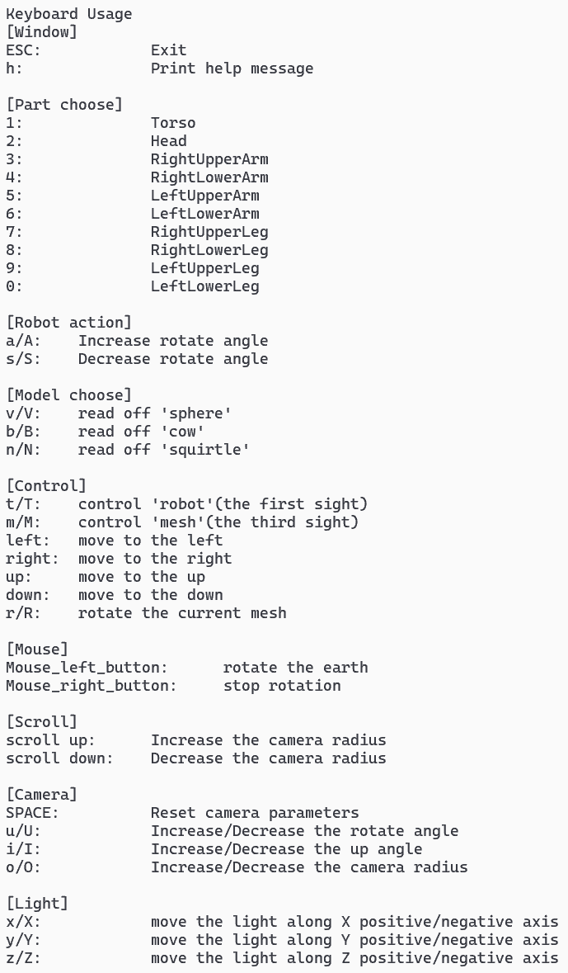

图4 控制台输出的交互操作提示